简号 J1⑧123：简（敢言之）

来源出处
里耶古城一号井第八层出土，原整理号 8-123。
释文、注释：《里耶秦简牍校释》第一卷，第 67 页。
图版、单字字形：秦簡字形庫（www.kaom.net）《里耶1》。

图片
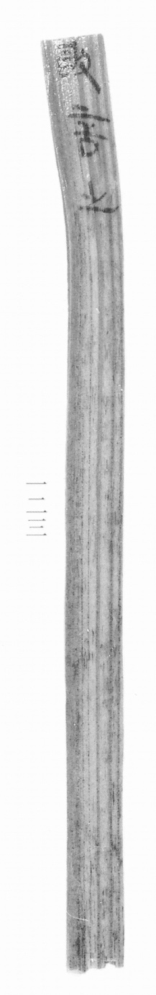
图1 里耶秦简 8-123 实物照片。出处：秦簡字形庫（www.kaom.net）《里耶1》图版。
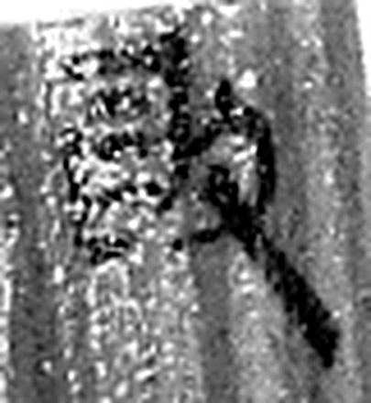 敢 進取也。从𠬪古聲。（《说文解字》卷四·𠬪部）
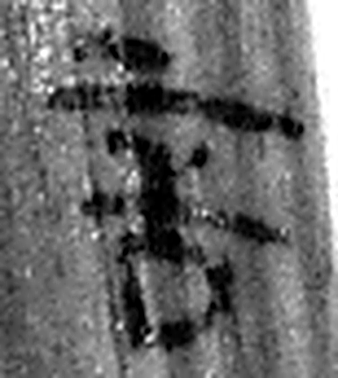 言 直言曰言，論難曰語。从口䇂聲。凡言之屬皆从言。（《说文解字》卷三·言部）
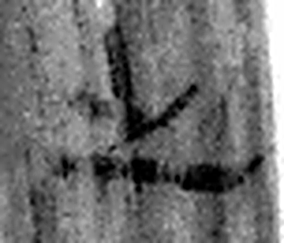 之 出也。象艸過屮，枝莖益大，有所之。一者，地也。凡之之屬皆从之。（《说文解字》卷六·之部）
图2 8-123 逐字字形与本义（共 3 字，按原简文字序）。字形出处：秦簡字形庫（www.kaom.net）《里耶1》；本义出处：《说文解字》大徐本。

释文
敢言之。8-123

文字

书法
图1上端三字墨色黑、笔画粗，下端简身长而空白（据图1）。
简身纵向木纹清晰（据图1）。

简牍形制
木质窄简一枚，上端残断，下端平齐，简身细长（据图1）。

书写方式
墨书单行竖写，三字居上端（据图1）。

美育价值
简文只写「敢言之」三字（据释文），是秦代上行文书的套语，三个字之下整枚简留白。

